СОГЛАСОВАНО  Директор Санкт-Петербургского государственного бюджетного учреждения «Дом молодежи «Рекорд»  ____________/ А.Е. Добровольский /  «____»______________2022 г. | УТВЕРЖДАЮ  Начальник отдела молодежной политики и взаимодействия с общественными организациями администрации Адмиралтейского района Санкт-Петербурга  ____________/К.Н. Ческидова/  «____»______________2022 г.

ПОЛОЖЕНИЕ
о проведении «Конкурса табличек «Выгул собак запрещен»
среди молодежи Санкт-Петербурга

- Общие положения
  - Настоящее Положение определяет порядок и регламент «Конкурс табличек «Выгул собак запрещен» (далее – Конкурс).
  - Организатором Конкурса является Санкт-Петербургское государственное бюджетное учреждение «Дом молодежи «Рекорд» (далее – Организатор).

- Цели и задачи
  - Цель:
- привлечь проблему выгула собак в общественном месте;
- раскрытие потенциала талантливой молодежи.
  - Задачи:
- обеспечивать уборку продуктов жизнедеятельности животного в местах и на территориях общего пользования;
- выгул потенциально опасной собаки без намордника и поводка независимо от места выгула запрещается;
- стимулирование молодежного художественного творчества,
- поддержка экологии;
- содействие развитию и поддержки художественных навыков участников Конкурса.

- Место и порядок проведения
- Конкурс пройдет в два этапа:
Первый этап: прием работ онлайн с 1 апреля 2022 года по 18 апреля 2022 года.
Второй этап: рассмотрение и оценка всех заявок, подведение итогов и выставка работ победителей с 19 до 23 апреля 2022 года. Голосование будет проведено в официальной группе ВКонтакте СПб ГБУ «Дом молодежи «Рекорд» (https://vk.com/dmrecord).
3.2. Награждение победителя пройдет 30 апреля.
3.3. Победителя будет выбран от соотношения 50% лайков и экспертной оценки Жюри.

- Участники Конкурса
  - Участниками Конкурса могут стать молодые люди в возрасте от 14 до 35 лет включительно.
  - Участие в Конкурсе бесплатное.
  - Для участия в Конкурсе необходимо прислать заполненную анкету участника (Приложение 1) на электронную почту dm-record.dog@mail.ru и загрузить в альбом сообщества официальной группе ВКонтакте СПб ГБУ «Дом молодежи «Рекорд» (https://vk.com/album-15468453_286025305). При отправке в альбом необходимо подписать работу в комментариях согласно анкете из Приложения 1, иначе работа не будет принята.
  - Участник Конкурса должен быть автором присланной работы и не нарушать авторские права третьих лиц.
  - Участие в Конкурсе означает согласие автора на размещение конкурсной работы на страницах социальных сетей СПб ГБУ «Дом молодежи «Рекорд» или использование печатного варианта без выплаты вознаграждения, но с обязательным указанием автора.

- Требования к работам, присылаемым на Конкурс:
  - Конкурсная работа должна представлять собой рисунок формата А4 (вертикальный или горизонтальный рисунок), отображающий информационный посыл «Выгул собак запрещен».
  - Участник Конкурса может свободно интерпретировать представленную тему, в соответствии с собственным видением.
  - Участник может прислать до 3 работ.
  - Работы могут быть как цветные, так и черно-белые.
  - В рисунке необходимо отразить информацию из Приложения 2.

- Критерии оценки работ
  - Оценка работ, участвующей в Конкурсе проводится по десятибалльной шкале. Выставление оценок производится по следующим критериям:
- соответствие работы заявленной теме;
- наличие новаторских художественно-колористических решений;
- грамотное композиционное решение;
- качество выполнения технических требований работ.

- Жюри Конкурса
  - Оценка работ, представленных на Конкурс, осуществляется членами жюри (далее – Жюри). Жюри формируется из числа профессиональных художников и дизайнеров. Состав Жюри будет опубликован Организатором после 24 апреля.
  - Жюри подводит итоги Конкурса, определяет 1 победитель по теме Конкурса.

- Награждение
  - Победитель будет награжден памятным подарком.
  - О месте проведения награждения будет сообщено дополнительно.

- Контактная информация
  - По всем вопросам, связанным с организацией, проведением, подведением итогов Конкурса можно обращаться по телефонам:
специалист по работе с молодежью – Куприна Кира Андреевна – +7 (981) 192 42 15

Приложение 1

Анкета участника
«Конкурса табличек «Выгул собак запрещен».

- Ф.И.О. _______________________________________________________
- Дата рождения_________________________________________________
- Контактная информация (номер телефона, электронный адрес) ______________________________________________________________
- Место работы (учёбы)___________________________________________
- Название конкурсной работы____________________________________

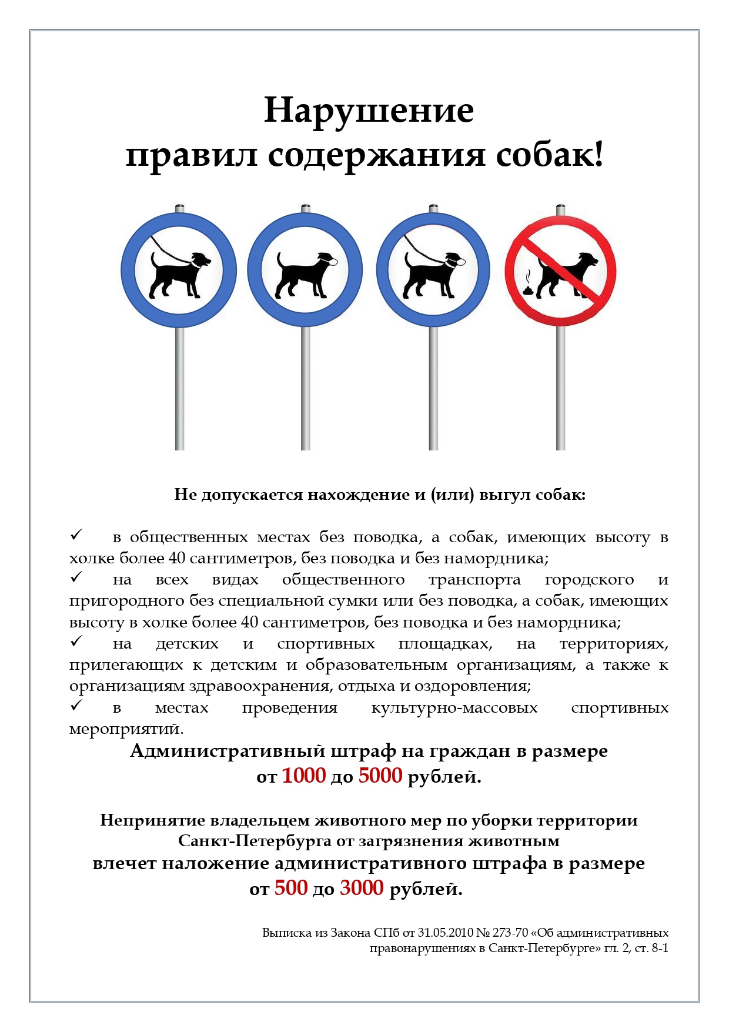
Приложение 2

